Comunicato stampa Dicembre 2016
COLLEZIONE DONNA: AUTUNNO/INVERNO 2017
„TIME IS LUXURY“ - THE STORY BEHIND

Il tempo è un lusso - ora più che mai. e si rafforza il desiderio di relax e rallentamento - anche nel guardaroba. Meno capi, ma solo il meglio per un look contemporaneo “tutto sta bene con tutto”, semplice, moderno e femminile – un trend che caratterizza anche la nuova collezione autunno/inverno 2017 di HANRO. Una lingerie dai tratti essenziali, abbigliamento da notte e loungewear dal carattere forte e naturale. Dove trovare un luogo di ritiro e uno scenario fotografico adatti per sottolineare questa sensazione se non nella splendida natura islandese? Il vasto e incontaminato paesaggio islandese offre l'atmosfera ideale per la nuova collezione. Lo spettacolare paesaggio con la sua vegetazione autunnale in contrasto con il grigio scenario di roccia vulcanica, il muschio verde e i laghi glaciali blu ghiaccio riflettono le tendenze cromatiche della collezione giocando con le tonalità naturali della terra, toni rosso scuri, toni color bacca, verde scuro, blu e sfumature di grigio. Realizzata in materiali morbidi, caldi o pregiati tessuti fluenti la combinazione è particolarmente interessante grazie a ricami grafici, pizzi ornamentali floreali, tulle moderni e lussuosi effetti luccicanti. Tagli eleganti e dettagli di finitura alla moda dal ready-to-wear sottolineano suggerimenti crossover lasciando sfumare i confini tra il giorno e la notte, l’interno e l’esterno.
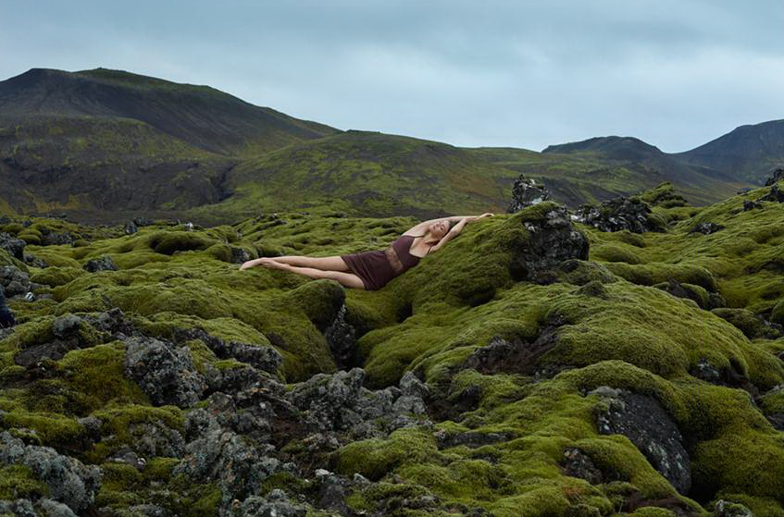

Lingerie da indossare: abbigliamento da giorno versatile – canotte, shirt e dolcevita, in cotone morbido, lana merino-seta pregiata o viscosa leggera possono essere indossati sotto o sopra. I nuovi body offrono la possibilità di stratificazione ideale, sia in cotone-jersey sia in stile classico-purista o micromodal, oppure con straordinari e seducenti ricami di tulle o con un disegno a righe in poliammide ultrafine. La lingerie mostra stili decorativi, con molto pizzo floreale o ricami grafici. L'uso di tulle attraversa la collezione - come ricamo di sottofondo per uno speciale aspetto a nido d'ape, per chiusure delicate, o elaborato in modo compatto per un lingerie alla moda. La palette cromatica gioca con toni rosso scuro fino all’arancione bruciato, tonalità di blu da sfumature vivaci a sfumature fumose, tonalità di verde e sfumature color terra di ispirazione autunnale.

“Emina” | “Luna” | “Mavie”

L’abbigliamento da notte offre innumerevoli combinazioni Mix & Match. Il confine tra loungewear, abbigliamento da notte e lingerie è fluido – il Crosswearing è perfetto; tutto è permesso! Il comfort è la massima priorità. Così nascono look comodi e ben curati "day to night". Inserti grafici di ricami formano un contrasto eccitante con materiali morbidi in cotone, micromodal e cashmere, pregiate qualità fluenti di viscosa e seta. Dettagli lavorati in chiave moderna in lurex o raso creano lussuosi effetti lucenti. Lavorazioni di tasche e colli alla moda e cuciture in vista ispirano il ready-to-wear - proprio come le stampe e le righe, ripresi nel look pigiama alla moda e si adattano a seconda dello styling anche a moderni capi outdoor. I tagli sono loungy e oversize (O-Shape, maniche a pipistrello), o eleganti e seducenti, soprattutto se combinati con pizzo delicato con effetto eyelash. I colori variano dai toni scuri color bacca, blu notte e malva fino al verde scuro intenso. Tonalità grigie loungy morbidamente arrotondate offrono un'alternativa elegante al nero.

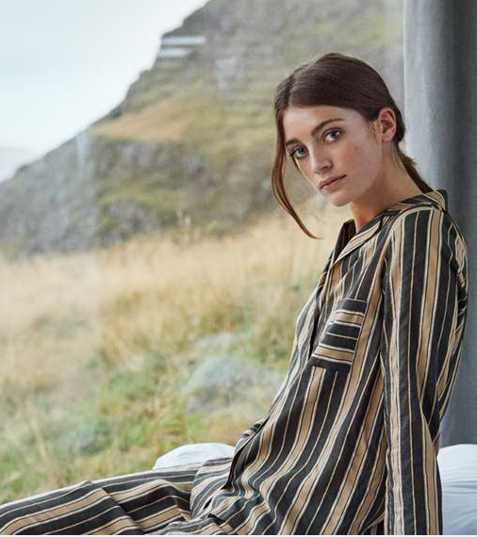 | 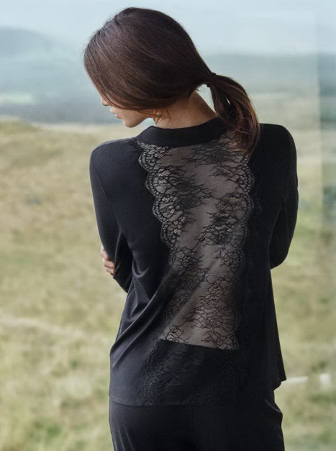 | 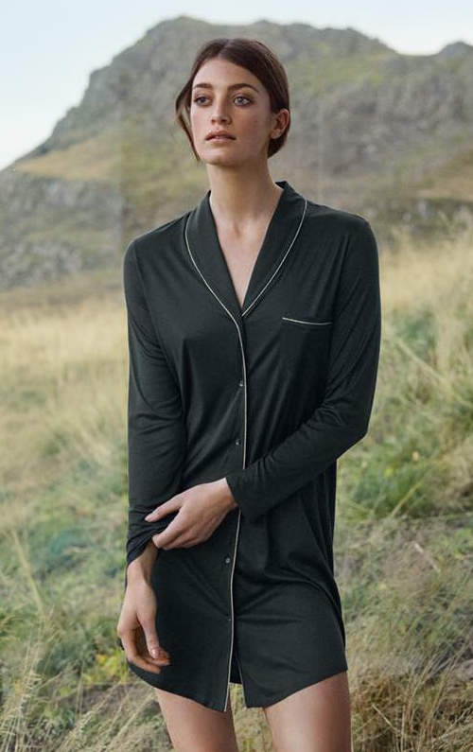
“Enola“ | “Estelle” | “Florentine”

Il Loungewear perfeziona l'idea di crossover: può essere indossato al chiuso o all'aperto, durante il giorno o durante la notte, e ha un carattere "all day" ancora più forte. Tutti gli stili possono essere combinati tra loro e offrono varie possibilità, a seconda dello styling, per un outfit alla moda, ma confortevole e semplice. La collezione gioca con le superfici con qualità doubleface, inserti in pelle scamosciata o profili in stile smoking, materiali con diversi lati interni ed esterni lavorati, o giacche reversibili. Sono utilizzati viscosa, raso, seta-micromodal e French Terry elastico come cotone o viscosa. Dettagli come polsini, chiusure con gancetti, bloccacordoncini dorati o raffinate lavorazioni interlock sottolineano il look ready-to-wear. I tagli sono super trendy e allo stesso tempo confortevoli e mostrano, tra l’altro, linee ad A, lunghezze ¾ alla moda, tubini, shirt lunghe e colli a barchetta o dolcevita. La collezione è completata da un programma Activewear dal look Athleisure elegantemente interpretato.

“Nell“ | “Balance” | “Lelia”
Panoramica della collezione: descrizione della serie in dettaglio
LINGERIE & ABBIGLIAMENTO DA GIORNO
Emina dal 15.7.2017
Lingerie di lusso in una combinazione sexy di ricamo Thermo Cut con motivo floreale su tulle e tessuto elastico. Una serie seducente che comprende reggiseni, slip e un body. Disponibile in nero elegante e luminoso “vaniglia”.
- 2302 Reggiseni soft
- 2303 Reggiseni a balconcino
- 2304 Slip Midi
- 2306 Brasiliana
- 2307 Body coppa sottolineata da cuciture definite

Rosalie dal 15.7.2017
Classico top femminile e slip, cotone 100% mercerizzato senza orlo e cucitura laterale, affascinante disegno di ricami floreali su sfondo in tulle a nido d'ape. A scelta, in un delicato “crystal pink”, “carbon” grigio scuro e bianco.
- 2331 Spaghetti Top
- 2332 Top
- 2333 Slip Midi
- 2334 Slip Maxi

Daisy dal 15.7.2017
Serie di abbigliamento da giorno moderna, femminile con top e slip a coste 2:2 in un delicato misto viscosa-seta, lucido e pregiato, decorato con una fascia ampia in delicato pizzo Jacquardtronic. Colore. ‚moonlight‘, ‚grape‘, ‚carbon‘.
- 2355 Spaghetti Top
- 2356 Top pizzo anche dietro
- 2357 Shirt 1/1 m pizzo anche sui polsini
- 2359 Slip Midi pizzo anche dietro
- 2360 Slip Midi pizzo anche dietro

Calla dal 15.7.2017
Serie di abbigliamento da giorno calda in single jersey lana-seta leggero. I top versatili possono essere indossati sopra o sotto. Le chiusure visibili in morbido tulle a forma di reticolo provocano un contrasto intenso e un look moderno. Disponibile in ‚mauve‘, tonalità tartufo ‘paranut‘ e nero.
- 2345 Top
- 2346 Spaghetti Top
- 2347 Shirt 3/4 m inserto in tulle nei polsini
- 2348 Shirt 1/1 m
- 2350 Slip Midi inserto in tulle anche dietro
- 2351 Leggings inserto in tulle nei bordi

Naemi dal 15.8.2017
Lo stile anni '90 di HANRO reinterpretato: lingerie per l'uso quotidiano dal look sportivo, in elastico single-jersey in poliammide ultrafine, disegno a righe sottili. Le diverse linee assicurano un tocco moderno. Anche le chiusure e le fasce elastiche richiamano l’effetto a righe con lavorazione a scarto d’ago. A scelta, in classico nero o ricco tono verde bosco ‘pine‘ di tendenza.
- 2371 Reggiseno soft
- 2372 Reggiseno a balconcino
- 2373 Spaghetti Top
- 2374 Slip Midi
- 2375 Slip Maxi
- 2376 Hipster
- 2377 Body

Luna dal 15.8.2017
Serie di lingerie seducente in misto raso-viscosa fluente e lucido in combinazione con generoso pizzo Leavertronic femminile – classico o cucito con lavorazione moderna. Ampia selezione di stili in colori pregiati con elegante nero, azzurro fumo, rosso rubino sexy per una lingerie perfetta per ogni occasione.
- 2361 Reggiseno soft
- 2362 Reggiseno a balconcino
- 2363 Spaghetti Top fascia in pizzo cucita sul petto
- 2364 Negligée
- 2365 Slip Midi pizzo anche dietro
- 2366 Slip Bikini
- 2367 Mutandine insieme allo Spaghetti Top una deliziosa
combinazione di abbigliamento per la notte
- 2368 Kimono

Maja dal 15.8.2017
La biancheria intima perfetta e moderna per ogni giorno: Irrinunciabile must-have in cotone naturale dal look vintage con delicata decorazione di merletti. In nobile bianco, nero elegante e ‘rosé’chiaro.
- - 2338 Reggiseni soft Doppie coppe preformate. Pizzo arriva fin sopra la spalla
- - 2339 Reggiseno a balconcino Doppie coppe preformate. Pizzi davanti e dietro
- - 2340 Spaghetti Top Pizzi davanti e dietro
- - 2341 Top Pizzi davanti e dietro
- - 2342 Slip midi Pizzi davanti e dietro
- - 2343 Hipster Pizzi davanti e dietro
- - 2344 Maxi Slip Pizzi nella sgambatura davanti e dietro

Fiona dal 15.8.2017
Top e slip in cotone 100% mercerizzato di qualità senza cuciture laterali e orli, con ricamo moderno, in filigrana su uno sfondo a linee sottili. I top alla moda con ampio ricamo, quasi architettonico, sono perfetti come eyecatcher sotto il blazer. In nobile bianco, nero elegante e alla moda, ‘Aubergine‘ rosso scuro.
- 2378 Spaghetti Top
- 2379 Top
- 2380 Top
- 2381 Slip Mini
- 2382 Slip Mini

Woolen Lace dal 15.8.2017
La popolare serie invernale in calda, morbida lana-seta a coste 2:2 impressiona in questa stagione con delicati pizzi Leavers in sottile look moderno. Disponibile oltre a nero e "pale cream" per la stagione A/I 2017 in color blu scuro “ocean”.
- 2384 Spaghetti Top
- 2385 Top
- 2386 Shirt ½ mancha
- 2387 Shirt 1/1 mancha
- 2388 Shirt 1/1 mancha nuovo style – con abbottonatura
- 2389 Leggings
- 2390 Slip Maxi

Mavie dal 15.9.2017
Serie di abbigliamento intimo con effetti di trasparenza dall’allure inconfondibile nata da una raffinata combinazione di materiali con due tulle differenti e un pizzo Leavertronic grafico. Nuovi reggiseni moderni che assicurano forma e supporto grazie al tulle compatto, doppiamente elaborato. Il secondo tipo di tulle, ultrafine, leggero mostra finiture particolarmente piatte in slip e top. A seconda del vostro gusto nel classico nero, rosa chiaro o alla moda, orange bruciato („currant red“).
- 2398 Reggiseno soft in pizzo con inserto in tulle
- 2399 Reggiseno a balconcino in pizzo con inserto in tulle; inserto in pizzo speciale dietro
- 2400 Spaghetti Top in tulle sottile, trasparente con inserto in pizzo
- 2401 Shirt 1/1 m in tulle sottile, trasparente
- 2402 Brasiliana tulle e pizzo anche dietro
- 2403 Slip Midi in pizzo con inserto in tulle
Linnea dal 15.7.2017
Body moderni, dalle linee nitide, adatti per l’uso quotidiano realizzati nel migliore cotone-jersey morbido con elastan. A scelta, con bretelline e collo a V o in stile canottiera. Disponibile in bianco e nero.
- 2166 Body bretelline aggiustabili, collo a V come 1601
- 2167 Body con girocollo stile canottiera

Lillian dal 15.9.2017
Abbigliamento da giorno femminile con coste 4:3 in caldo misto lana-seta, in combinazione con opulento pizzo Textronic francese. La vasta gamma di abbigliamento perfetto per l’outdoor presenta shirt decorative perfette da indossare sotto il blazer nelle giornate fredde. In colori autunnali con grigio scuro „phantom“, rosso scuro femminile „aubergine“ e beige chiaro „moonlight“.
- 2391 Top
- 2392 Top pizzo a giromanica davanti e dietro
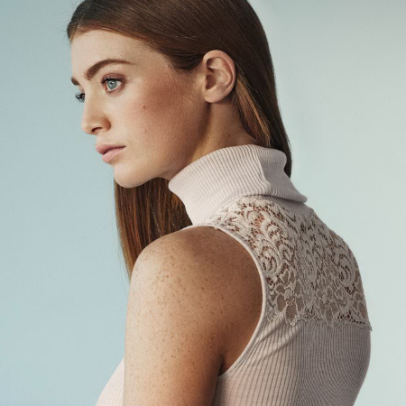
- 2393 Shirt ¾ m
- 2394 Shirt 1/1 m
- 2395 Shirt 1/1 m collo alla coreana in pizzo; pizzo sui polsini
- 2396 Slip Maxi
- 2397 Shirt dolcevita

Silk/Cashmere dal 15.9.2017
Il caldo intimo invernale in lussuoso misto seta-cashmere offre il massimo livello di comfort. Camicia a manica lunga con girocollo, dolcevita alla moda e longleg disponibile nella nuova tonalità crema "vanilla", grigio scuro “carbon” e nero.
- 1652 Longleg
- 1653 Top
- 1655 Shirt 1/1 mancha
- 1659 Maglione a collo alto

ABBIGLIAMENTO DA GIORNO DALLA COLLEZIONE BASIC IN COLORI TRENDY
Cotton Seamless “oyster” dal 15.7.2017 / “mauve” dal 15.9.2017

Moments “oyster” dal 15.7.2017 / “mauve” dal 15.9.2017

Soft Touch “black” dal 15.7.2017 / „soft touch“ dal 15.9.2017
Abbigliamento moderno da giorno con shirt versatili da indossare sotto o sopra. La qualità in morbido micromodal elastico aderisce al corpo, offrendo grande libertà di movimento. Nuovo: un body classico, per l'uso quotidiano con disegno puristico.
- 1253 Slip Midi
- 1255 Mutandine
- 1256 Spaghetti top
- 1257 Canotta
- 1246 Body nuovo style: girocollo rotondo, chiusura con bottoni

Temptation “rubin“ dal 15.8.2017

Allure “carbon” dal 15.7.2017

Touch Feeling “mauve” 15.7./“moonlight” 15.8./“mossgreen” 15.9./”carbon” dal 1.10.17.

Woolen Silk “mole“ dal 15.9.2017

ABBIGLIAMENTO DA NOTTE
Sleep & Lounge dal 15.7.2017
Elegante per rilassarsi tutto il giorno: versatile e ampio Mix & Match in cotone morbido come tessuto o single jersey per dormire o rilassarsi. La palette cromatica di disegni e colori offre stili per tutti i gusti. Si può scegliere tra una stampa moderna minimale, una stampa floreale grafica (‚bush print‘), un disegno classico a righe sottili, e i modelli a tinta unita. La palette cromatica offre ‚carbon‘, ‚moonlight‘, ‚softmelange‘ e bianco.
- 7876 Shirt ½ m Single Jersey
- 7877 Shirt 1/1 m Single Jersey
- 7878 Shirt 1/1 m tessuto; abbottonatura continua
- 7879 Camicia da notte 1/1 m Single Jersey
- 7880 Pantaloni lunghi Single Jersey
- 7881 Pantaloni lunghi tessuto

Rosalie dal 15.7.2017
Camicie da notte femminili, classiche con interlock di cotone mercerizzato, dolcemente cadente, splendidamente combinato con ricami floreali in filigrana su un moderno modello a nido d'ape. In colore delicato, ‚crystal pink‘ e nero.
- 6241 Camicia da notte senza maniche Ricamo fino alle spalle
- 6242 Camicia da notte ½ m
- 6243 Camicia da notte 1/1 m 100cm
- 6244 Camicia da notte 1/1 m 130cm Ricamo fino alle spalle
Ivy dal 15.7.2017
Abbigliamento da notte dal taglio definito e purista in un misto cotone-micromodal morbido. La lavorazione pregiata e di qualità del collo in raso di seta sottolinea il look di classe. Disponibile nei caldi colori invernali, ‚stone melange‘ e ‚mauve‘.
- 6194 Camicia da notte ½ m
- 6195 Camicia da notte 1/1 m
- 6196 Camicia da notte ¾ m
- 6197 Pigiama 1/1 m

Danielle dal 15.1.2017
Giacca elegante, confortevole realizzata in accogliente tessuto felpato con elastan, cappuccio, borse e cintura. Disponibile in scuro ‘carbon’.

Florentine dal 15.8.2017
Abbigliamento da notte femminile con taglio classico in qualità micromodal-seta fluente, lucida, delicata combinata con una morbida fascia lurex di alta qualità, per raffinati effetti luccicanti. Disponibile in ‚moonlight‘ e ‚pine‘.
- 6249 Spaghetti Top 90cm inserto glitter sul collo; profilo lurex sull’orlo
- 6250 Camicia da notte ¾ m; maniche a kimono; profilo lurex lungo le maniche
- 6251 Camicia da notte 1/1 m taschino e collo decorato con fascia lurex
- 6253 Pigiama 1/1 m tasche, collo e orlo sulla gamba decorati con fascia lurex

Estelle dal 15.8.2017
Il regalo di Natale perfetto: serie di abbigliamento da notte molto seducente in qualità micromodal-seta dolcemente cadente, riccamente decorata con un delicato pizzo in filigrana Jaquardtronic con un sensuale effetto eyelash. In elegante ‚aubergine‘ e nero.
- 6269 Vestaglia
- 6270 Spaghettidress
- 6271 Camicia da notte 1/1 m
- 6272 Camicia da notte 1/1 m
- 6274 Pigiama corto
- 6275 Pigiama 1/1 m abbottonatura; ampio pizzo trasparente dietro

Flora dal 15.8.2017
Serie calda per l'inverno: shirt casual, abiti e pantaloni in misto cotone-cashmere morbido e moderno combinato con un ricamo di lana sublime, voluminoso. Grandi tasche applicate e cuciture ampie enfatizzano l'aspetto loungy di tendenza. Colore invernale ‚moonlight‘ e ‚ocean‘.
- 6262 Shirt ¾ m taschino
- 6263 Shirt 1/1 m abbottonatura
- 6265 Pantaloni lunghi a coste; bordi ampi
- 6266 Camicia da notte 1/1 m 100cm tasche grandi inserite; orlo ampio
- 6267 Camicia da notte 1/1 m 130cm abbottonatura

Violetta dal 15.8.2017
Abbigliamento da notte classico femminile in versione moderna: in qualità interlock di cotone dolcemente fluente, mercerizzato, con un ricamo a forma di rombo per un look moderno, senza fronzoli. A scelta ‚oyster‘ chiaro, ‚carbon‘ scuro o bianco.
- 6256 Camicia da notte senza maniche
- 6257 Camicia da notte ½ m
- 6258 Camicia da notte 1/1 m
- 6259 Pigiama 1/1 m
- 6260 Vestaglia ricamo sulle maniche

Enola dal 15.9.2017
Moderni fashionpiece femminili con pigiama look alla moda - possono essere indossati per dormire ma anche durante il giorno, combinati in chiave moderna. In tessuto viscosa-seta leggero e fluente, con un avvincente disegno a righe. Il filato lurex intrecciato assicura un effetto particolarmente attraente.
- 6167 Camicia da notte 1/1 m taschino; abbottonatura continua
- 6168 Pigiama 1/1 m taschino; abbottonatura continua; fascetta
- 6169 Pantaloni lunghi con tasche

Mona dal 15.9.2017
Ideale per rilassarsi sul divano: abiti e pigiami in taglio moderno, informale con soluzioni di cuciture delicate e lavorazione delle tasche di tendenza. In misto micromodal-cotone morbido e confortevole. In ‚vanilla‘ chiaro e ‚weak blue‘ blue jeans.
- 6280 Camicia da notte ½ m maniche a pipistrello
- 6281 Camicia da notte ½ m
- 6282 Camicia da notte 1/1 m
- 6283 Pigiama 1/1 m

Enie dal 15.9.2017
Elegante relax: abbigliamento da notte trendy in cotone ruvido internamente, confortevole, accogliente, mercerizzato, con ampi tagli casual e comodi. Particolarmente apprezzato: il taglio a barchetta alto e la lavorazione del collo moderna, imbottita. Colore: ‚cosy melange‘, grigio, blu scuro ‚ocean‘.
- 6294 Camicia da notte 1/1 m taglio a barchetta
- 6295 Camicia da notte 1/1 m 100cm girocollo; tasca obliqua
- 6297 Camicia da notte 1/1 m 130cm taglio a barchetta
- 6298 Pigiama 1/1 m taglio a barchetta

Juliet dal 15.7.2017 in ‚grape‘, white & black / dal 15.9.2017 in ‘moss green‘”
Camicie da notte con bretelline corte e lunghe e un pigiama corto ardito in cotone bianco mercerizzato, con sofisticati dettagli a pieghe.

Valencia NW dal 15.7.2017
Nightwear femminile in morbido cotone-interlock mercerizzato con una lucentezza sottile. Il pizzo Leavers in risalto è generosamente utilizzato su scollature e maniche. La serie offre diverse camicie a manica lunga e corte in varie lunghezze e un pigiama ¾. Oltre al bianco e al nero, la stagione A/I 2017 offre la tonalità chiara "peary".

Grand Central dal 15.8.2017
Un must-have per ogni guardaroba: Sleepshirt delicata e casual in Boyfriend-Style di alta qualità, in misto micromodal-seta lucido con dettagli in seta di classe è disponibile nell’elegante palette in “silver”, “rubin”, “ocean” e verde scuro “pine”.

Champagne dal 15.8.2017
Per i momenti speciali di benessere: camice da notte e pigiami in morbida viscosa elasticizzata fluente e confortevole, scollo a V e piega doppia nella parte posteriore per una perfetta libertà di movimento. In “aubergine” o “grey melange”.

Laura dal 15.9.2017
Questa Bigshirt casual in morbido misto micromodal-cotone è il must di ogni guardaroba! La lunga T-Shirt alla moda, dal taglio semplice, essenziale è perfetta per rilassarsi o dormire - soprattutto per gli amanti della T-Shirt. La vasta gamma di colori offre “muted blue”, rosso scuro “rubin”, chiaro “stone melange” e nero classico.
ABBIGLIAMENTO DA NOTTE DALLA COLLEZIONE BASIC IN COLORI TRENDY
Moments NW dal 15.9.2017
Robe Selection dal 15.7.2017
Cotton Deluxe dal 15.9.2017
COLLEZIONE CAPSULE ALLA 4 USCITA

Camille dal 01.10.2017
Questa Collezione Capsule per tutta la stagione risveglia la voglia di primavera grazie alla stampa floreale in filigrana, una composizione che sembra disegnata a mano di fiori e foglie. L’ampia selezione di modelli offre innumerevoli possibilità di Mix & Match. Shirt, pantaloni e abiti in morbida qualità micromodal combinati con ampi pizzi delicati, in parte utilizzati anche sulla schiena. Viscosa di classe, fluente per pantaloni loungy e vestaglia si armonizza perfettamente con la stampa delicata. La lingerie seducente con pizzo generosamente inserito, delicato è un sexy eyecatcher e completa la collezione. Colore: stampa ‚fragil flowers‘ ‚carbon‘ e ‚mauve‘.
- 2281 Reggiseno soft taglio simile al reggiseno soft bestseller "Moments"
- 2282 Reggiseno a balconcino
- 2283 Slip Midi pizzo dietro
- 2284 Mutandine
- 6311 Spaghetti Top pizzo davanti e dietro
- 6312 Shirt 1/1 m
- 6313 Spaghettidress pizzo davanti e dietro; cut-out sulla schiena
- 6314 Camicia da notte senza maniche
- 6315 Camicia da notte ¾
- 6317 Pantaloni ¾ culotte con ampio taglio con cordino
- 6319 Pantaloni lunghi con tasche
- 6320 Vestaglia 130cm

LOUNGEWEAR - HANRO KNITS
Malin dal 15.8.2017
Sofisticato e confortevole allo stesso tempo: look lounge in viscosa fluente, con lato interno morbido al tatto ed elegante lato esterno color crêpe. Come dettaglio del raffinato motivo, un profilo liscio in stile smoking è inserito lateralmente per un tocco luccicante. Nel classico nero o ‚moonlight‘ di classe.
- 8446 Shirt allungata dietro; righe brillanti inserite lateralmente con piccolo spacco; inserto glitter sul collo a V
- 8447 Pantaloni righe brillanti inserite lateralmente

Ina dal 15.8.2017
Shirt lounge versatili con taglio ampio e casual. L’elevata qualità elastica di micromodal, cachemire e seta, e le cuciture alla moda arricchiscono il look elegante. Selezione cromatica di classe, ‚moonlight‘, ‚aubergine‘ e nero.
- 8432 Shirt a maniche corte lavorazione interlock speciale sulla scollatura e sulle maniche
- 8433 Shirt a maniche lunghe taglio ampio con maniche strette; lavorazione interlock sulla scollatura

Lena dal 15.8.2017
Questi stili casual, combinabili in modo versatile in comodo tessuto di cotone, elastico come le coste sono un aggiornamento alla moda del guardaroba Lounge. Colore: ‚structure melange‘.
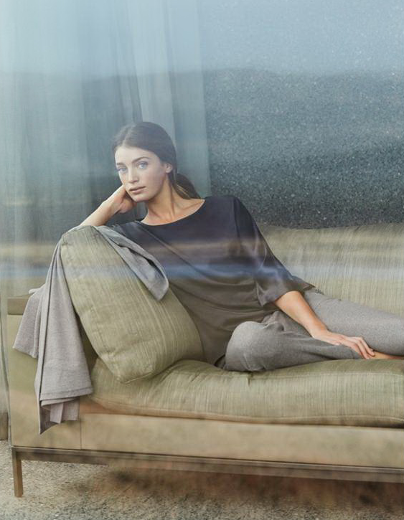
- 8425 Shirt ampi risvolti sul braccio; soluzione di collo speciale
- 8426 Cardigan tasche applicate
- 8427 Gonna tubino con tasche applicate
- 8428 Pantaloni bordi elasticizzati; fascetta dorata

Jonna dal 15.8.2017
Questi nuovi top saranno i vostri nuovi must have, eleganti con taglio moderno per rilassarsi o per il viaggio. In misto raso- seta italiano pregiato, sabbiato, con attraente effetto lucente. Disponibili in una elegante palette cromatica in „carbon“ scuro e „moon brown“.
- 8441 Shirt maniche a kimono, spacco sulla schiena
- 8442 Shirt polsini

Lelia dal 15.8.2017
Look trendy casual in nuovo cotone-poliammide-elastan, con coste oblique in raso ottomano. Taglio contemporaneo con un maglione con linea ad A e un tubino di lunghezza media. Disponibile in luminoso moonlight‘ o nero.
- 8439 Shirt taglio oversize con orlo posteriore prolungato, arrotondato
- 8440 Abito attillato; collo a V

Nell dal 15.8.2017
Nuovo must-have - non solo per rilassarsi: in cotone doubleface accogliente e morbido in versione tweed. I top sono reversibili e possono essere indossati su entrambi i lati.
- 8443 Cardigan soprabito double-face; con tasche, collo a scialle e cintura
- 8444 Cardigan giacca double-face; con tasche e collo a scialle
- 8445 Pantaloni con occhiello, cerniera e tasche

Kaja dal 15.8.2017
Basic dal taglio alla moda in tessuto felpa di cotone morbido con lato interno ruvido. Lavorato in modo raffinato con profili e inserti in pelle sintetica. Selezione cromatica invernale, ‚darkmelange‘ o nero.
- 8434 Shirt collo alla coreana
- 8435 Shirt profili in pelle scamosciata; tasche oblique
- 8436 Cardigan profili in pelle scamosciata; tasche oblique
- 8437 Abito profili in pelle scamosciata; cerniera dietro
- 8438 Pantaloni con inserti a fascia in pelle scamosciata laterali

Mia dal 15.8.2017
Top a coste moderno, versatile in cotone/micromodal con elastan per un comfort totale. Nuovo prodotto: shirt a maniche lunghe. Per la selezione cromatica, ‚grit melange‘, ‚peary‘, ‚ocean‘, bianco e nero.
- 8399 Top
- 8407 Shirt
- 8430 Maglietta a maniche lunghe nuovo stile

Yoga Basic Basic Collection – sempre disponibile in nero, “taupe grey” & “grit melange”
Loungewear moderno realizzato in morbido ed elastico micromodal con elastan per il massimo comfort e libertà di movimento - perfetto per gli sport leggeri o per rilassarsi sul divano.
- 7994 Maglietta senza cucitura laterale con moderne cuciture decorative
- 7995 Top top sportivo con racing-back
- 7996 Maglietta senza cucitura laterale con moderne cuciture decorative
- 7998 Pantaloni Yoga con cinturino largo
- 7999 Pantaloni 3/4 stile „Capri“ con polsini larghi comodi

Balance dal 15.8.2017
Activewear moderno nel look Athleisure alla moda - adatto per sport leggeri, per rilassarsi, per viaggiare o per il tempo libero. Shirt realizzate in misto viscosa-French Terry leggero, elastico o morbido micromodal per combinarsi con stili sportivi, funzionali con cotone morbido all'interno e fibra poliammidica traspirante all’esterno. Cuciture definite sottolineano il carattere dinamico da abbigliamento sportivo. Disponibile nei colori mauve e carbon.
- 8448 Maglione maniche raglan; polsini larghi
- 8449 Dolcevita orlo arrotondato
- 8450 Bustino racerback sportivo
- 8451 Top taglio fluente, ampio; racerback leggero;
cucitura interlock
- 8452 Cardigan con inserti di cucitura laterale dinamici; tasche oblique
- 8453 Pantaloni lunghi con pratica, piccola tasca interna
- 8458 Leggings

INFORMAZIONI AZIENDALI:
HANRO of Switzerland – Pure Luxury on Skin! HANRO è un marchio di eccellenza internazionale nel settore della biancheria intima, biancheria da notte e biancheria loungewear di alta qualità, sia da uomo che da donna. Sin dalla sua fondazione, avvenuta nell’anno 1884 per opera di Albert Handschin e Carl Ronus nella svizzera Liestal, l’azienda è sinonimo di lusso discreto, eleganza naturale e comfort. I prodotti HANRO si distinguono per la qualità assoluta e il pregiato lavoro artigianale. L’uso di materiali unici a base di fibre naturali di alta qualità, il design raffinato e senza tempo e decenni di tradizione combinata con l'innovazione tecnologica, rendono HANRO un marchio inconfondibile. I prodotti HANRO sono quasi esclusivamente di origine europea. Nel 1991, HANRO è stata incorporata nel gruppo austriaco Huber. Oggi, HANRO è presente in quasi 50 paesi nelle migliori destinazioni per lo shopping. www.hanro.com

CONTATTO:
Nina Rehmann | HANRO International GmbH | +43 5523-505-6735 | press@hanro.com

